电脑网站支付宝支付申请与配置

目录
一、 申请支付宝电脑支付 1
二、 支付宝支付在网站后台的配置 4
1. 添加支付方式名称 5
2. 获取收款方账号 6
3. 合作者身份（PID） 6
4. 安全校验码（Key） 8

申请支付宝电脑支付
电脑网站要使用支付宝支付功能，需要申请支付宝“电脑网站支付”端口，位置如图1：
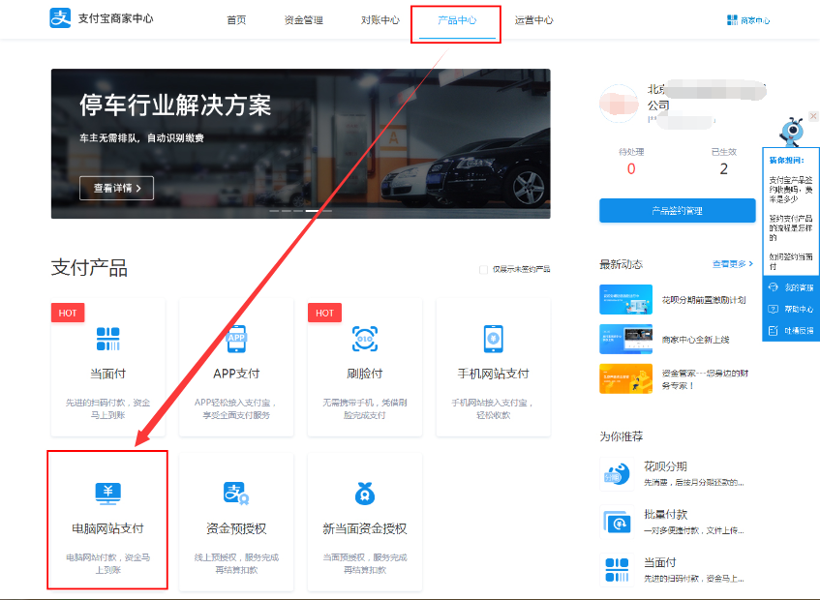
点击“立即接入”，进行开通“电脑网站支付”功能，如图2：
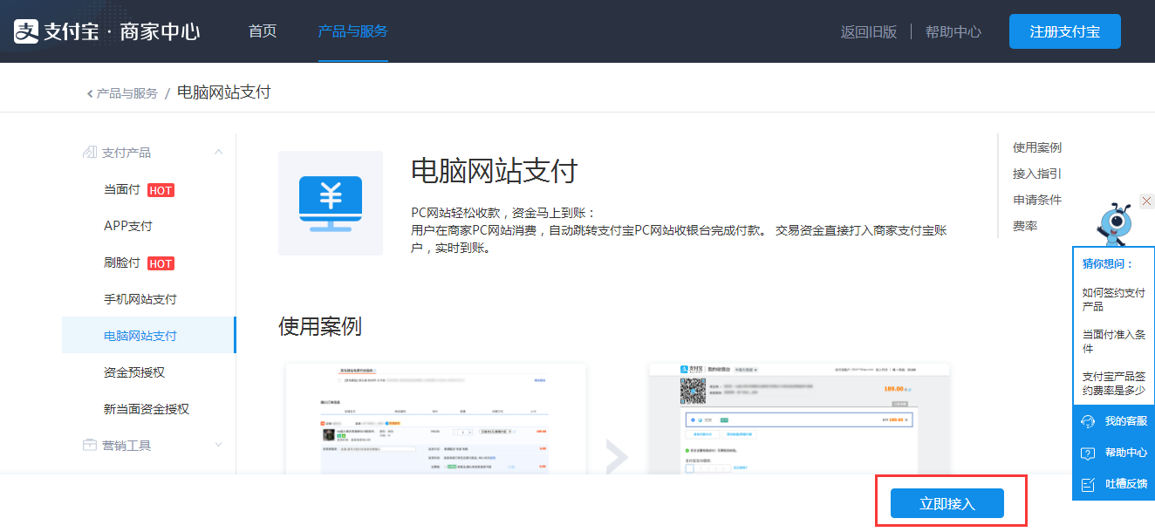
填写具体信息，点击“下一步”，如图3：
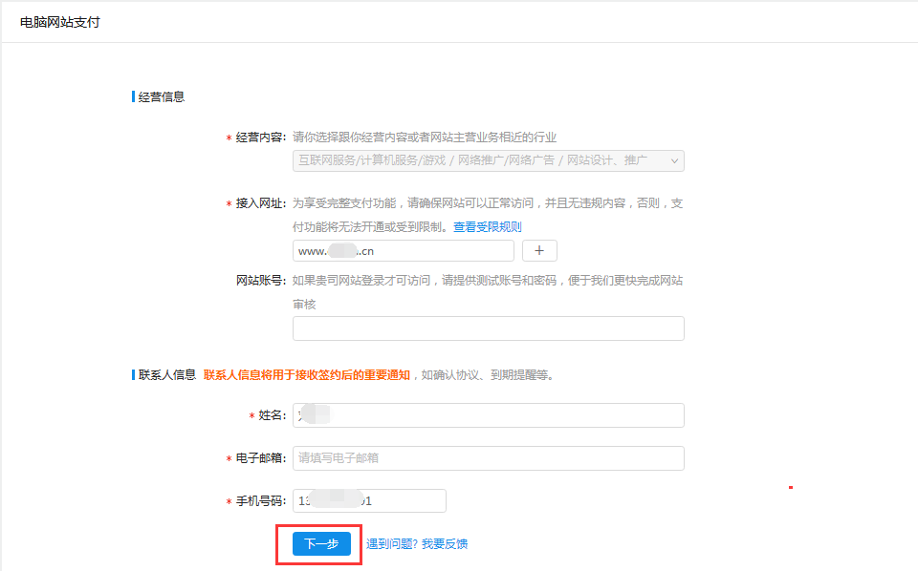
确认信息正确无误后，点击“已阅读并签署协议”，提交开通功能申请，如图4、5：
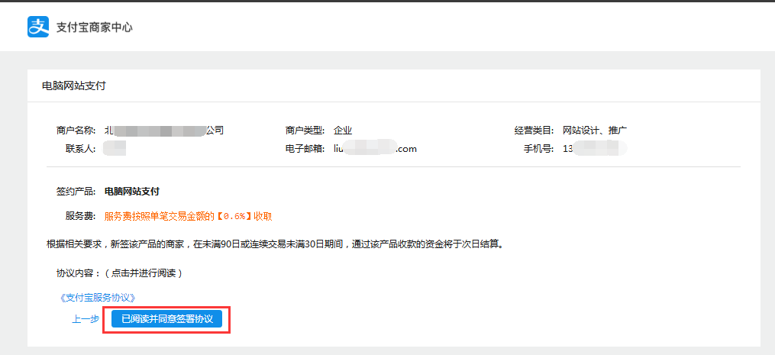
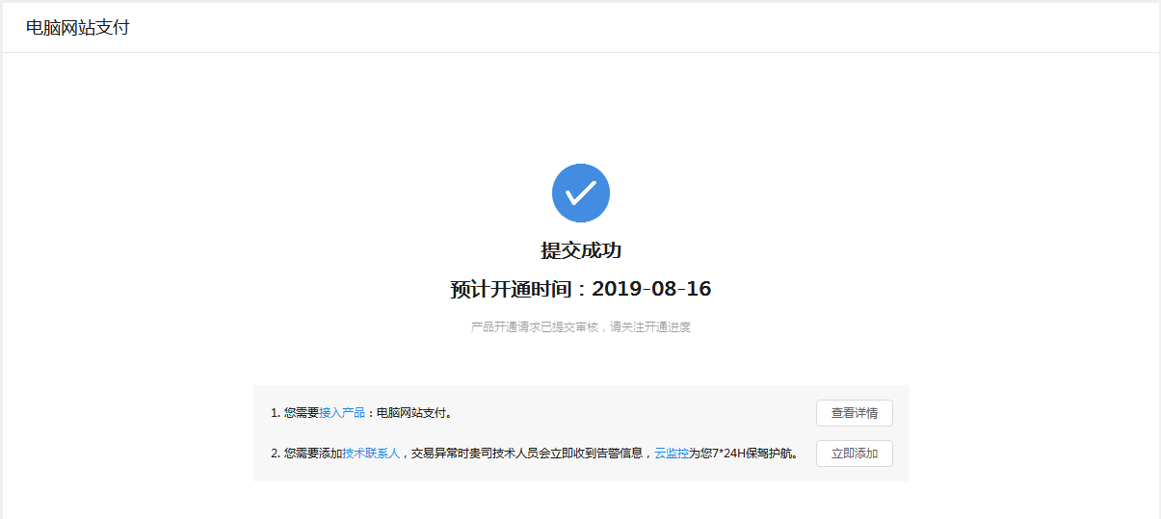
申请提交成功，需要等待支付宝公司审核通过后，才能对接网站，实现电脑网站订单使用支付宝支付方式。
功能申请通过后，支付宝商家中心—产品中心—电脑网站支付，查看效果为“已生效”状态，如图6：
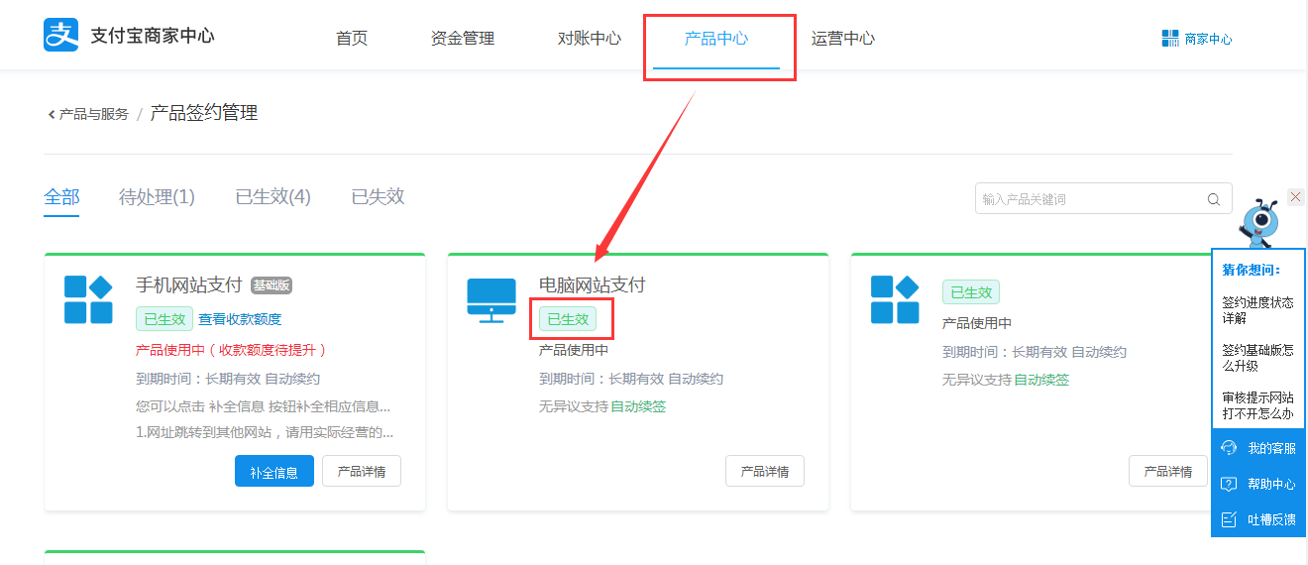

支付宝支付在网站后台的配置
登录电脑网站后台—商城—在线支付—添加支付方式--选择“支付宝即时到账收款”，系统会显示对接支付宝支付需要设置的参数值，位置如7：
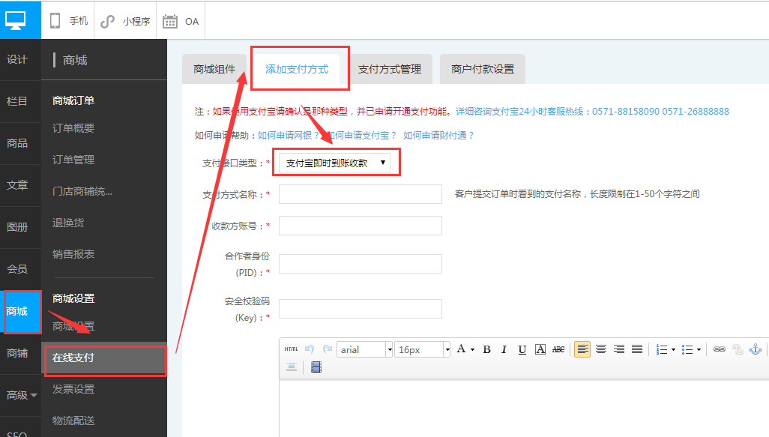

添加支付方式名称
电脑网站后台—商城—在线支付--添加支付方式--选择“支付宝即时到账收款”，填写“支付方式名称”，位置如图8：
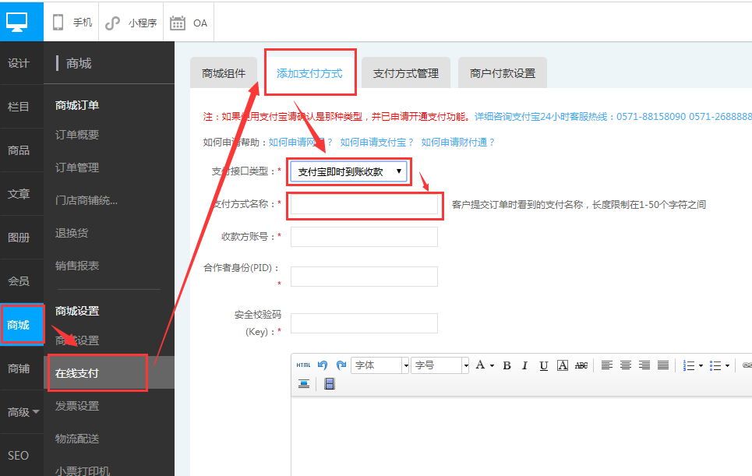
备注：支付方式名称，是客户在提交订单时，系统显示的支付方式名称内容，长度限制为1-50个字符之间，一个汉字占两个字符。

获取收款方账号
“收款方账号”为开通“电脑网站支付”功能，对接网站操作的支付宝账号，位置如图9：
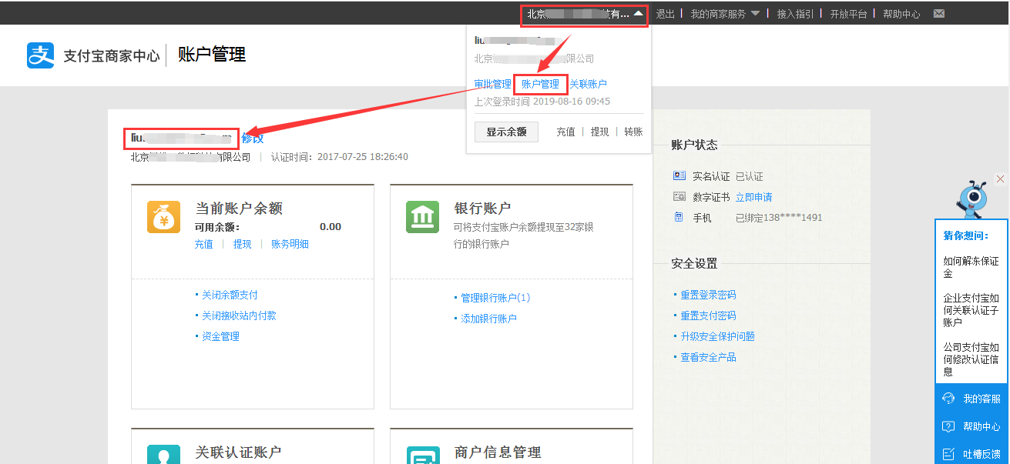
将支付宝账号，填写到：电脑网站后台—商城—在线支付--选择“支付宝即时到账收款”—收款方账号，位置如图10：
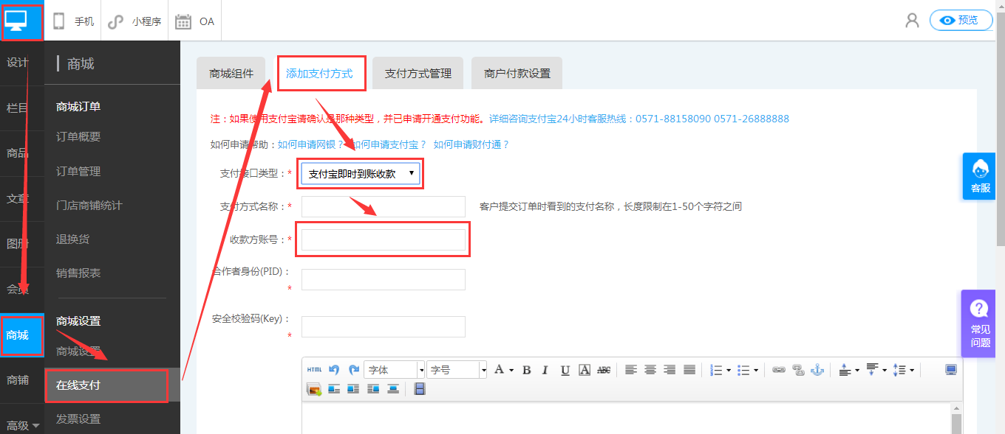

合作者身份（PID）
支付宝商家中心—账号管理—查看PID/KEY，位置如图11：
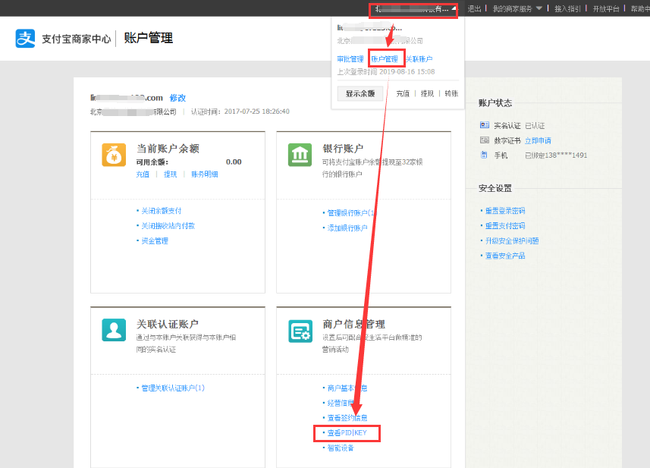
点击支付宝账号名称，点击下拉弹窗中的“账号管理”，选择“查看PID/KEY”，会显示“合作伙伴身份（PID）”，位置如图12：
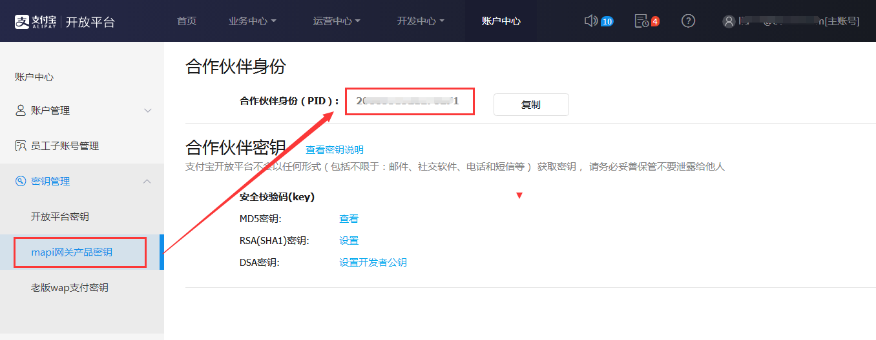
获取合作伙伴身份PID，填写到：电脑网站后台—商城—在线支付--选择“支付宝即时到账收款”—合作者身份(PID)，位置如图13：

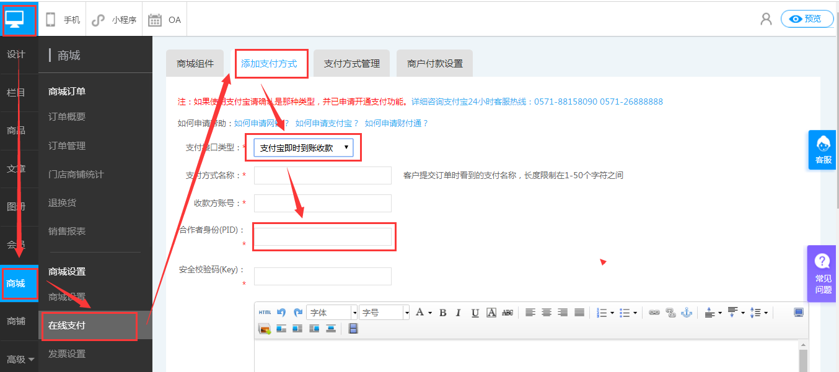

安全校验码（Key）
支付宝商家中心—账号管理—查看PID/KEY—mapi网关产品秘钥—MD5秘钥--查看，如图14：
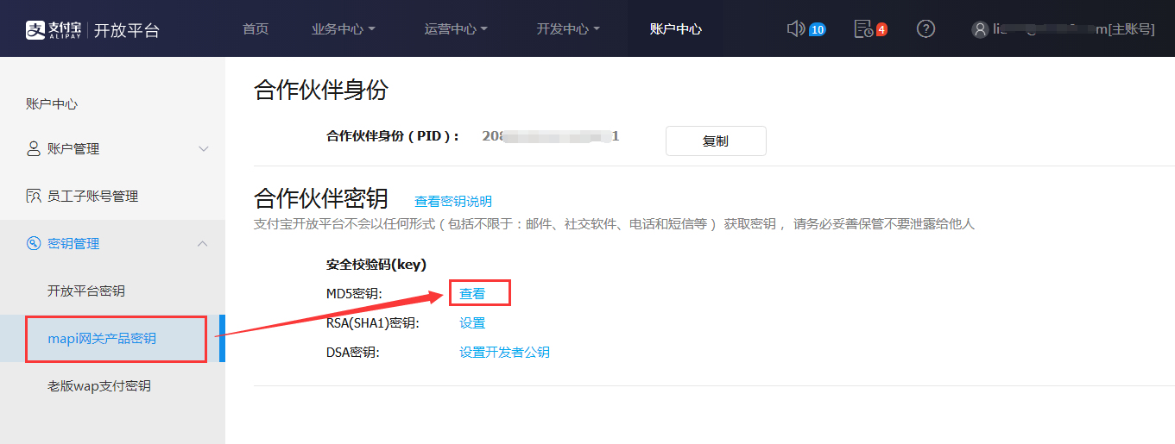
弹窗窗口，输入短信验证码，进行验证，如图15：
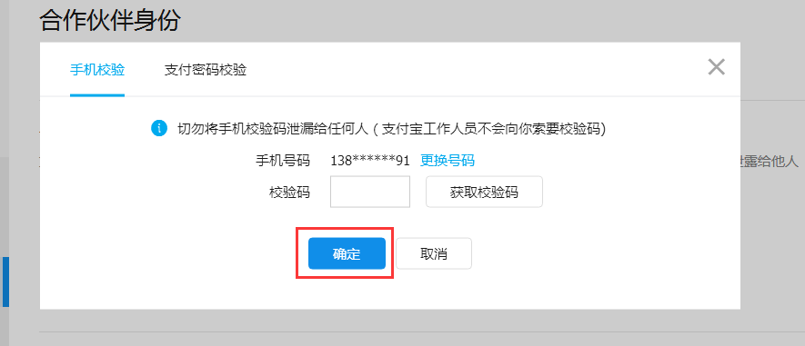
验证通过后系统会直接在弹窗中显示秘钥值，如图16：
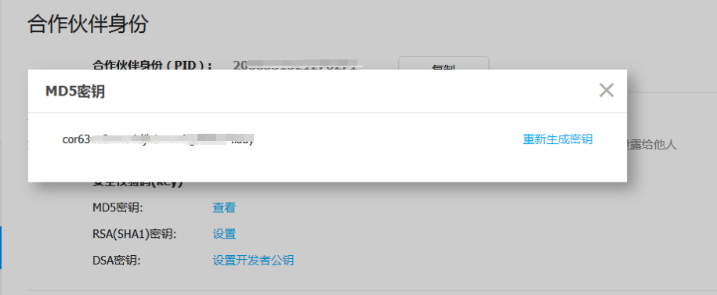
获取安全校验码（Key），填写到：电脑网站后台—商城—在线支付--选择“支付宝即时到账收款”— 安全校验码(Key)，位置如图17：
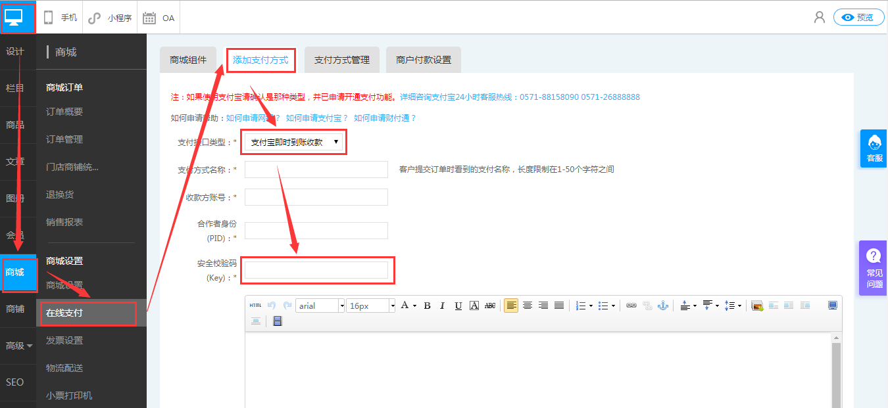
注意：在配置支付宝支付时，需要获取“mapi网关产品秘钥”中的”合作者身份（PID）”与“安全校验码(Key)”

